ENT#4224 페이저가 밀려서 출력되는 현상 해결
쿼리 실행 화면 및 감사로그 화면
페이저가 길어지는 경우, 두 줄 등으로 밀려서 출력되는 현상을 해결했습니다. 또한, 페이저 좌측의 전체 개수가 중복 출력되는 현상을 해결했습니다.
패치 전, 페이저가 밀려서 두 줄로 출력되며, 전체 개수 또한 중복으로 출력됩니다.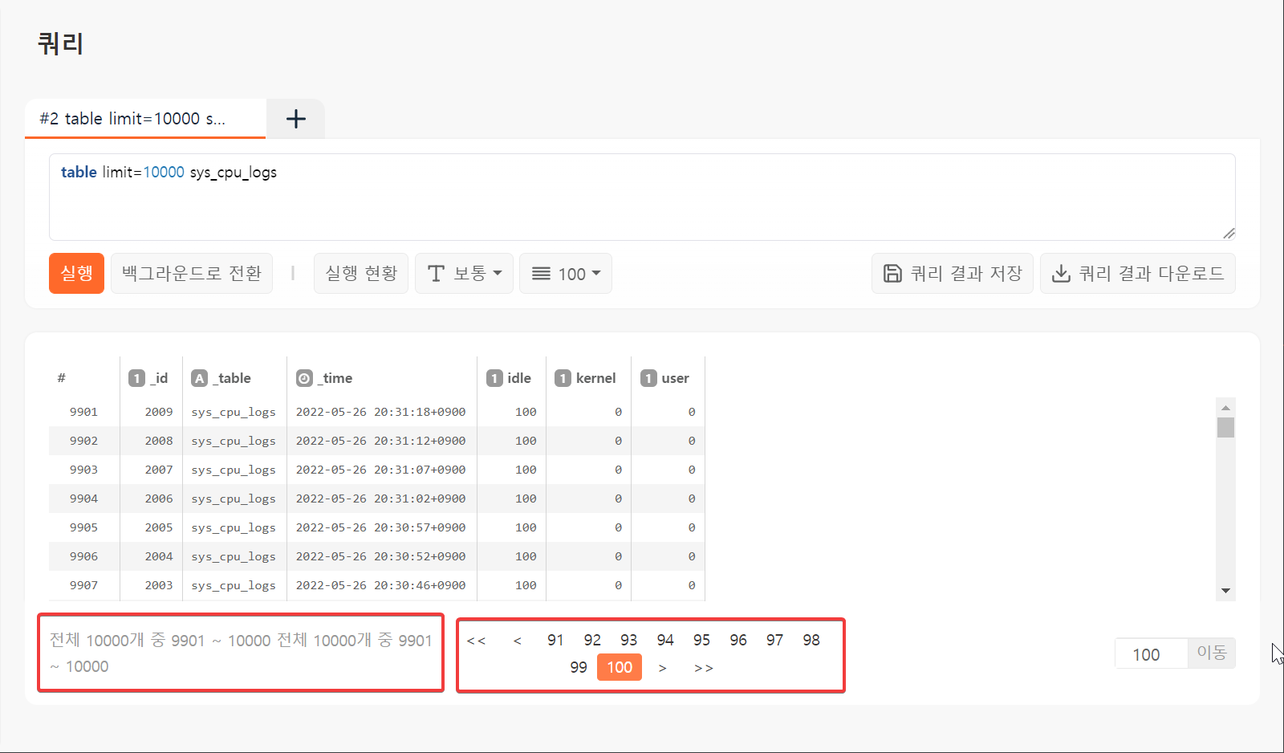
패치 후, 페이저가 정상적으로 출력됩니다.
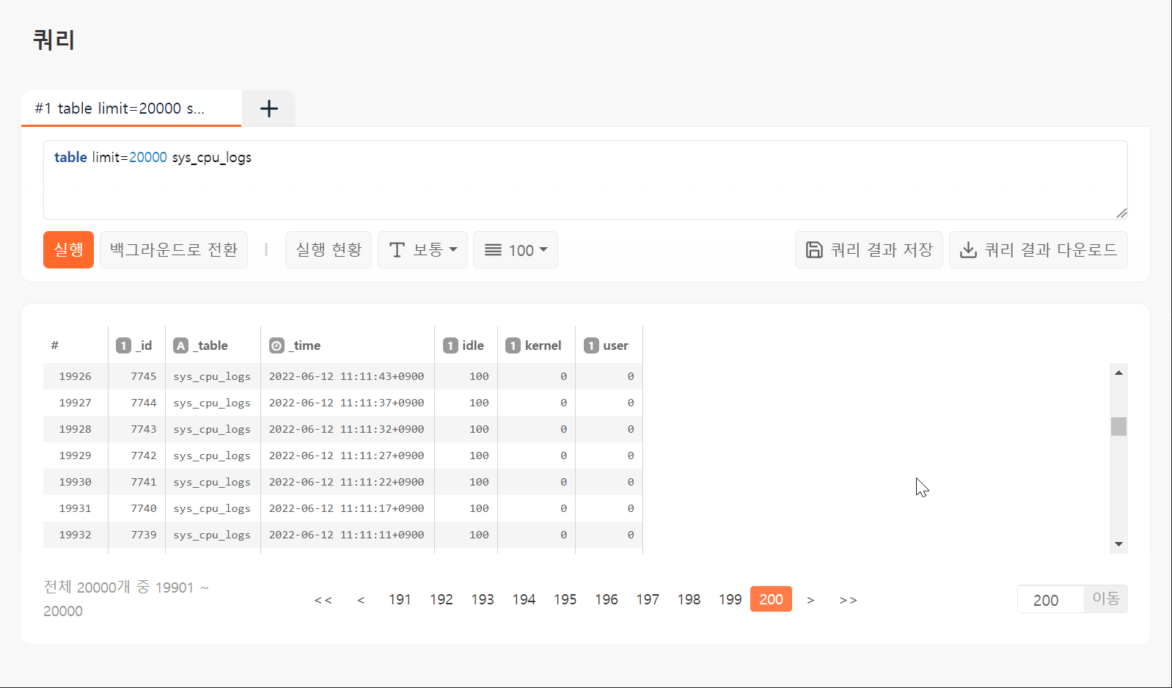
스트림 쿼리 화면
현재 페이지를 기준으로 페이지가 4개 단위에서 5개 단위로 표시되도록 수정되었습니다.
패치 전, 페이지가 4개 단위로 표시됩니다.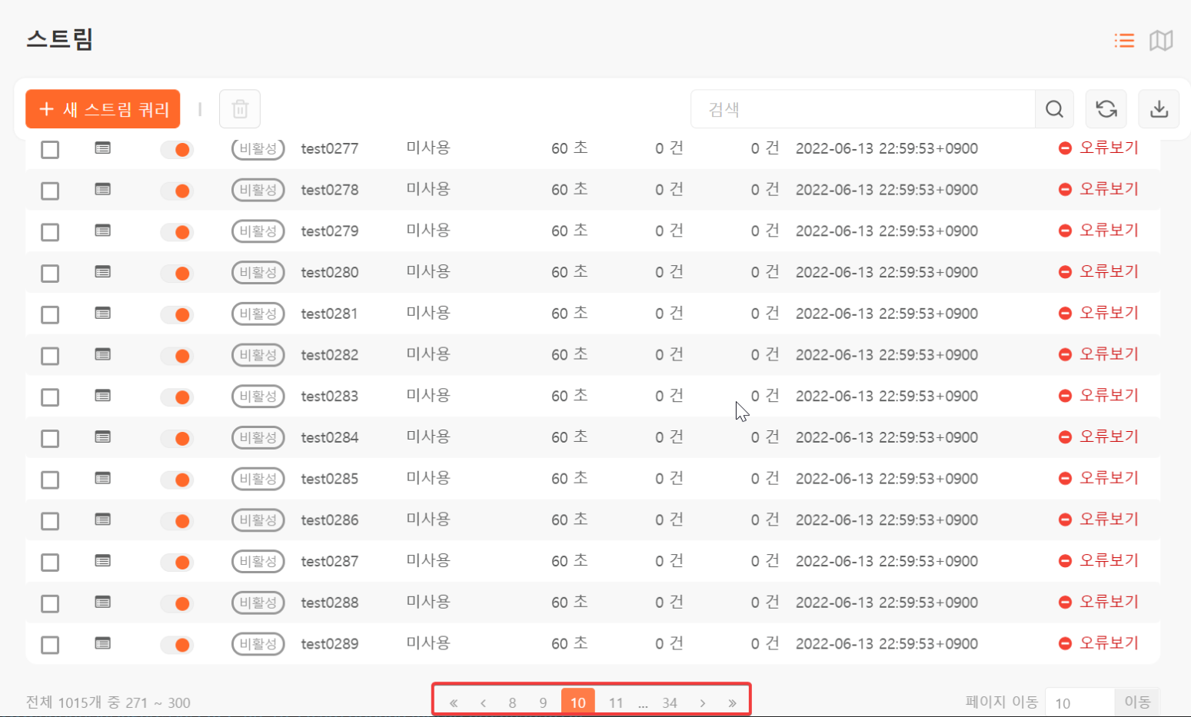
패치 후, 페이지가 5개 단위로 표시됩니다.
